Projeto Space For Men

1-Clonomos o repositório, copiando o endereço conforme imagem abaixo e digitamos git clone

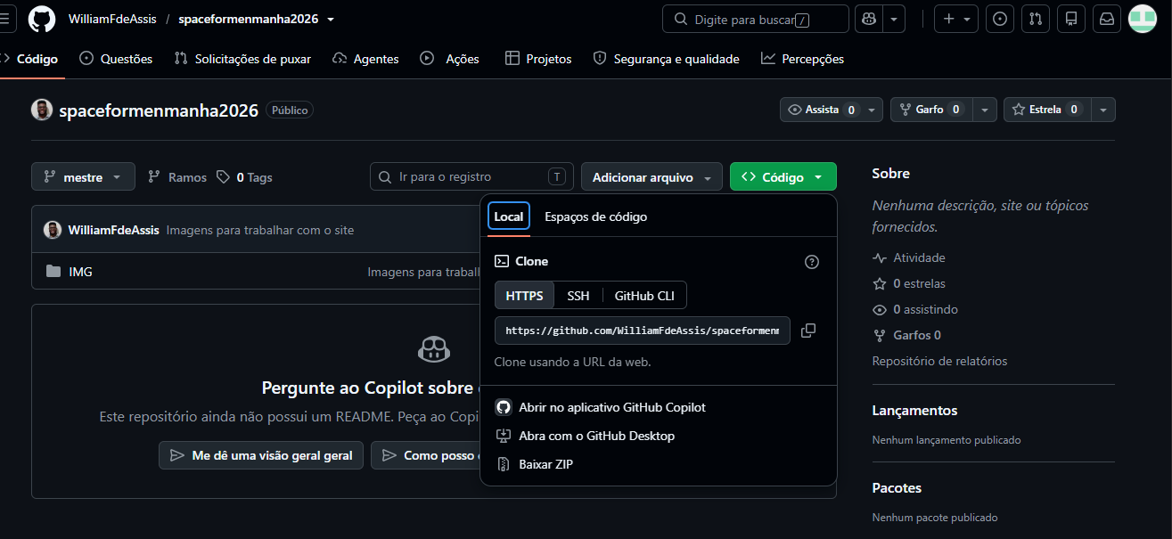
https://github.com/WilliamFdeAssis/spaceformenmanha2026

git clone https://github.com/WilliamFdeAssis/spaceformenmanha2026.git

2-Abrimos o vscode na pasta e criamos os arquivos index.html e style.css.
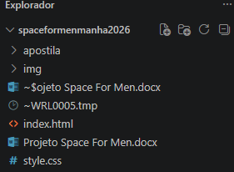

3-No texto do index.html utilizamos tags alinhadas tendo a regras a primeira que abre e a ultima que fecha conforme imagem.

4-Colocamos a cor vermelha utilizando o css através de referencia conforme código:
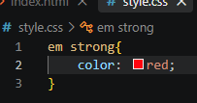

5-No html inserimos uma utilizando o seguinte código e adicionamos uma class:
No css definimos que nossa imagem ocupasse 100% do tamanho da nossa tela:
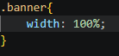

6-No css centralizamos o nosso título h1:
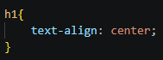

7-No paragrafo a Missão queremos que ele fique com uma fonte maior ou seja aumentamos dele utilizando font-size.
E no html incluímos umas class para trabalhar com o parágrafo especifico.
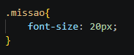

8-No html inserimos um subtítulo e criamos uma lista não ordenada.
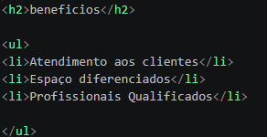

9-Nos intens da lista adicionamos class com mesmo nome para que o comportamento se repita para todos os itens da lista.
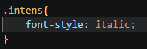
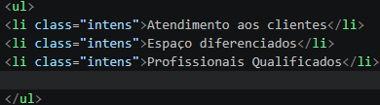
(Os itens todos ficaram em itálico).

10-Dividimos a nossa página em duas:
Primeira parte sendo a principal onde adicionamos uma div que inciou acima do header e fechou em baixo do nosso ultimo parágrafo.
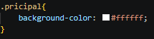
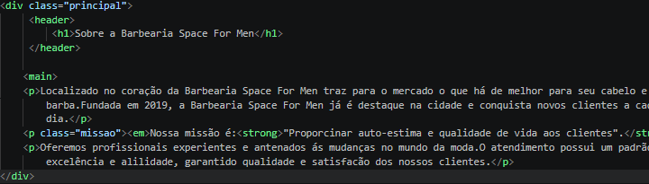
E deixamos o fundo desse divisão com a cor branca.

11-A segunda div sendo acima do segundo titulo benefícios e fechando abaixo da última lita não ordenada.
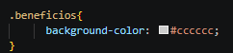
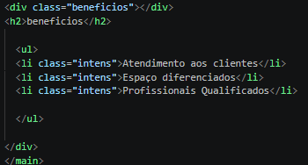
E adicionamos a cor de fundo cinza claro.

12-Adicionamos uma imagem na div benefícios e reduzimos da imagem através do css utilizando width:50%.
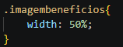

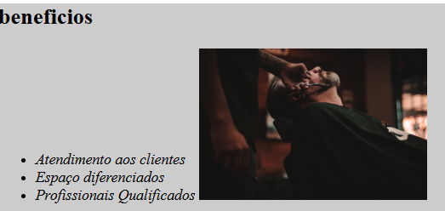
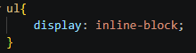
13-Para colocar a lista ao lado da imagem mudamos a natureza da lista utilizando display: inline-block conforme imagem abaixo.

14-Para alinhar a lista ao topo de imagem utilizamos os seguinte comando:
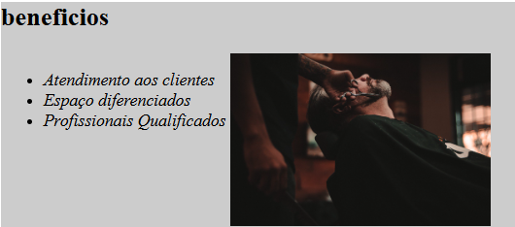
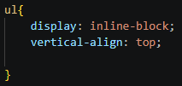

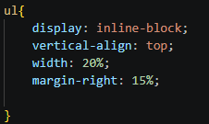
15-Ainda trabalhando com a lista definimos um tamanho para que ele ocupe 20% de largura e colocamos um espaço externo do lado direito de 15% obtendo os seguintes resultados:

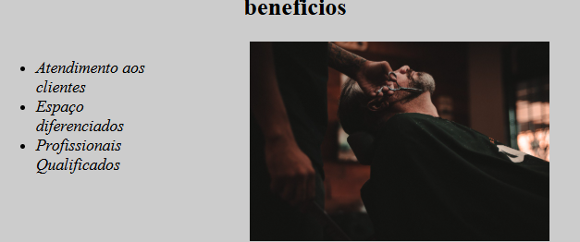

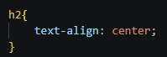
16-Na div benefícios centralizamos o subtítulo h2.

17-Na div principal inserimos um espaço interno tanto para cima,direita,baixo e esquerda conforme código:
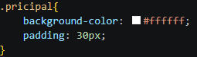

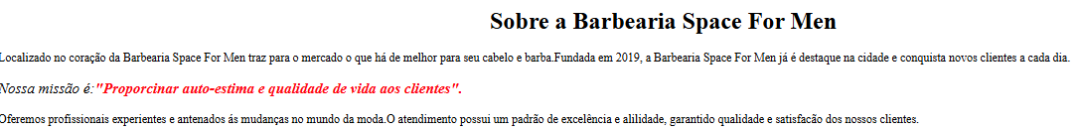

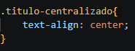
18-Para deixar o código mais limpo criamos uma class que centralizado todos os titulo e subtítulos.

19-Criamos dois arquivos no projetos produtos.html e o produtos.css e ligamos o css no produtos.html.
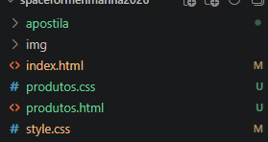

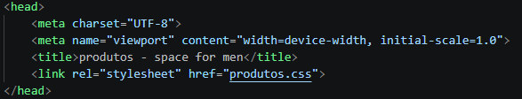

20-Na página do produtos.html estruturamos colocando o header, main e footer dentro do header inserimos uma imagem que será o logo do site e criamos uma lista não ordenada para que mais tarde ela será o menu do nosso site.

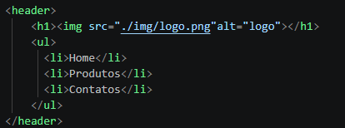

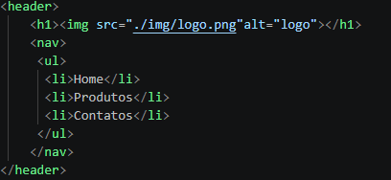
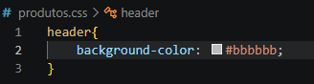
21-No produtos.css inserimos uma cor de fundo no header e no html adicionamos a tag nav que significa navegação, ou seja, nossa lista se tornar um menu para navergar entre as páginas.

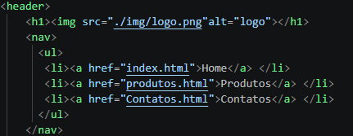
22-Na lista ordenada incluímos uma ancora a tag a para criar os links entre as paginás conforme imagem.


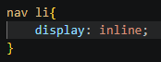
23-Para colocar a nossa lista os itens um do lado do outra para que assim possamos ter um menu horizontal ultilizamos o css por refencia ou seja no nosso site a onde tive nav e li deixar a natureza(diplay) de forma iniline em linha.

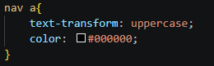
24-Adicionamos a nossa lista o uppercase para todo o texto fique em letras maiúsculas e utilizamos a referencia do nav a que os textos dos nossos links e definimos que a cor seria preta o texto.

25-Ainda trabalhando com o nav a inserimos os seguintes comandos:
- Deixando os textos mais encorpado.
- Aumentamos o tamanho da fonte.
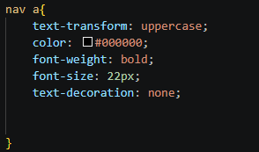
- Tiramos a linha que sublinhava o texto.

26-Para melhor o espaço entre os itens do menu utilizamos o seguinte código:

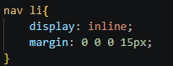



27-Para resetar o CSS do navegador utilizamos o reset.css onde tiramos do seguinte site:
https://meyerweb.com/eric/tools/css/reset/
Criamos um arquivo chamado reset.css e adicionamos ao nosso site ele retirou todo o css do navegador deixando apenas o nosso css.
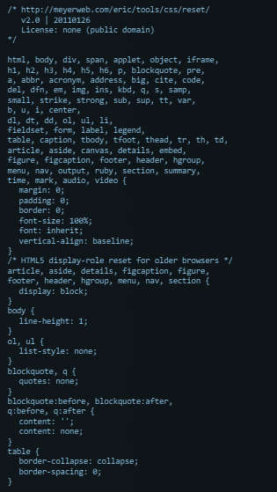

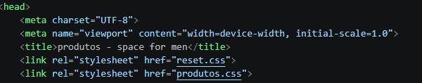
Obs: O reset sempre deve estar acima do nosso css caso contrário, ele irá resetar o nosso css também.

28-Trabalhando com posicionamento.
Queremos centralizar o nosso menu e a imagem dentro do header para vimos 3 tipos de posicionamento:
- Static: Ele fica fixo na posição de origem.
- Relative: Ele anda conforme sua posição original.
- Absolute: Ele anda conforme a posição absoluta do site.

29-Ao centralizar a altura do menu dentro do header utilizando o inspecionador de código ou devtool para saber a altura do elemento dentro do header apertando f12
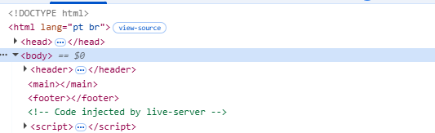


Conforme imagem acima verificamos que é 253px a altura do header então dividimos esse valor e colocamos em nosso código 126px.
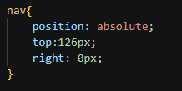

30-Para centralizar o logo e nossa lista(menu) envolvemos eles dentro de uma div chamada caixa.
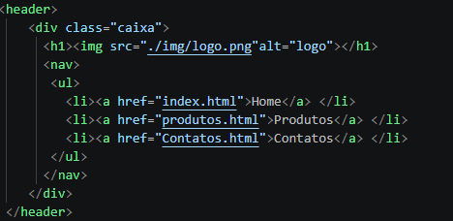

31-E definimos uma largura para div caixa, deixando uma medida padrão e centralizamos tanto a o logo com a lista utilizando o margin: 0 auto.

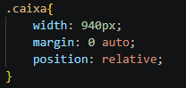
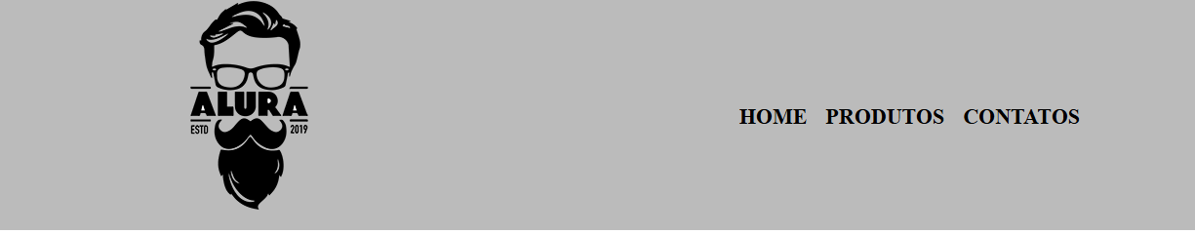
Como header estava utilizando position absolute na div se fez necessário colocar position relatative para que a lista ficasse centralizada automaticamente tanto para direita como para esquerda.

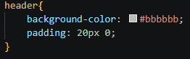
32-Para melhorar o espaço interno do header utilizamos o padding tanto para cima com para baixo conforme a imagem do código.



33-Dentro do main criamos uma lista não ordenada que inserimos os itens com subtítulo, imagem e parágrafo:
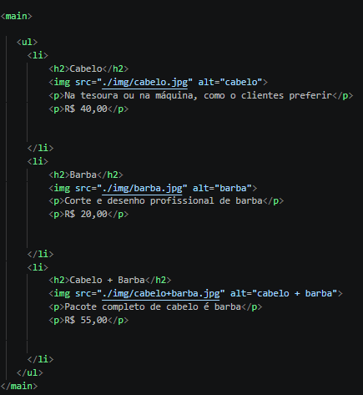

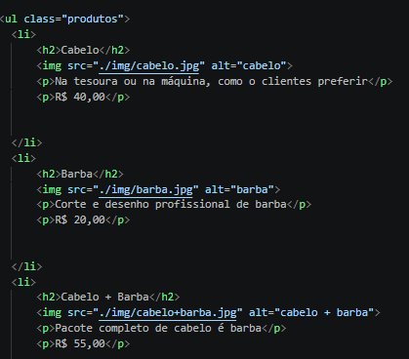
34-Para colocar os itens da lista de produtos um ao lado do outro adicionamos um class no html chamada produtos e no css mudamos a natureza da lista para inline-block.

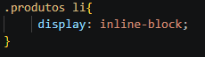
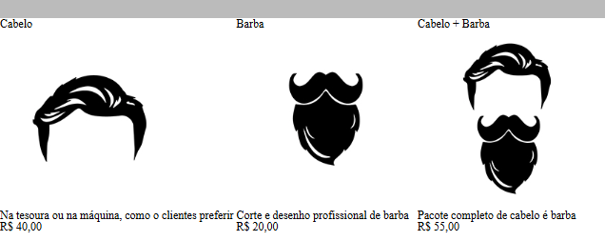

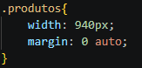
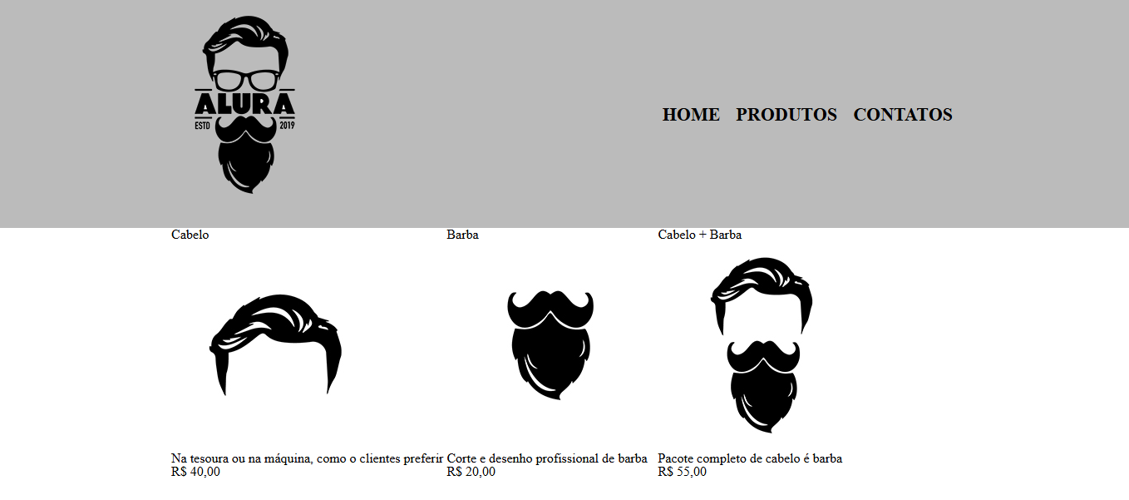
35-Para centralizar a nosso lista de produtos na class produtos demos uma largura de 940px e utilizamos o margin 0 auto:

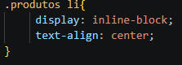
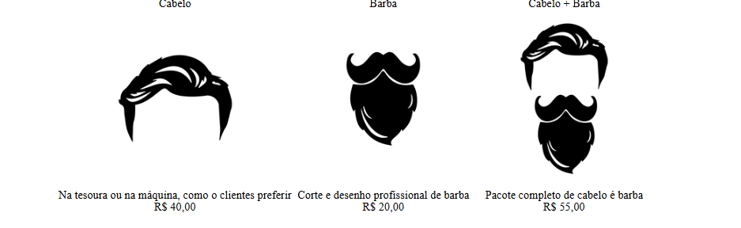
36-Para centralizar o texto de cada item da lista utilizamos o text-align:center nos produtos li;

37-Determinamos que cada item da lista produtos ocupara 30% de largura e alinhamos o texto na parte superior.

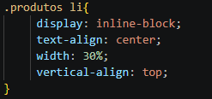

38- Utilizamos o css através de referencias por exemplo utilizamos o nome da class e o elemento.
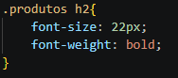
Aumentando o tamanho da fonte e deixando o texto mais encorpado.

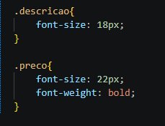
39- Nos parágrafos da lista dos produtos adicionamos as class descrição e preco para trabalhar com esses dois elementos conforme códigos abaixo:

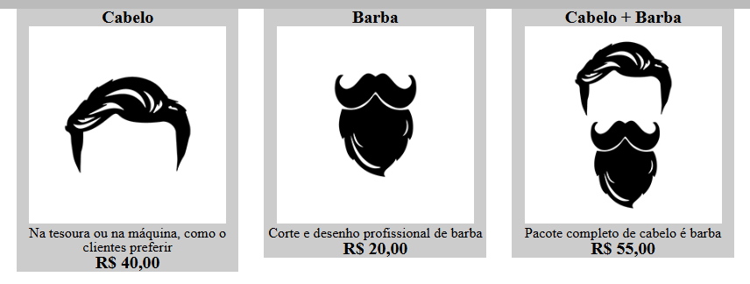
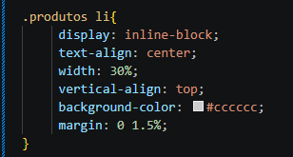
40- No produtos li inserimos uma cor de fundo e demos uma distancia de 1.5% tanto para direita como para esquerda utilizando margin.

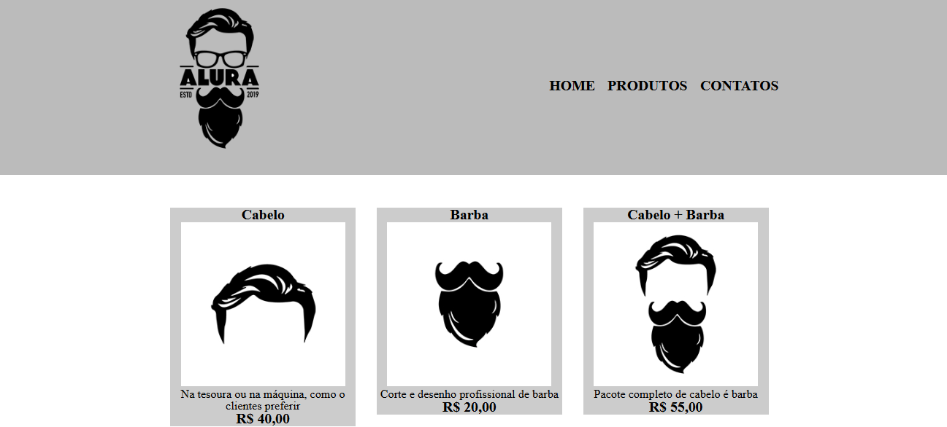
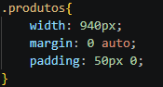
41- Na class produtos inserimos um espaço interno que aumentou o tamanho tanto para cima como para baixo.

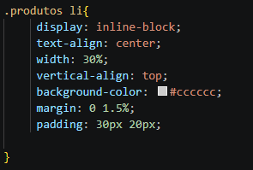
42- NO produtos li adicionamos um espaço interno cima com para baixo e para direita e esquerda.
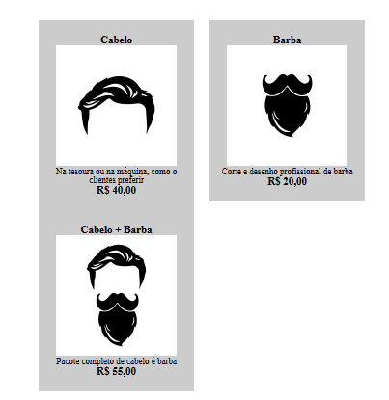

43-Para ajustar o espaço utilizamos o box-sizig onde ele automaticamente ajustou o espaço.

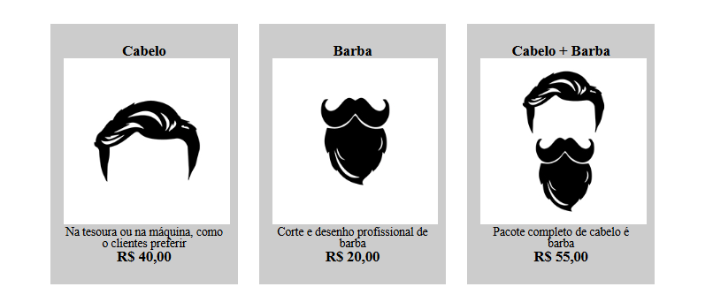
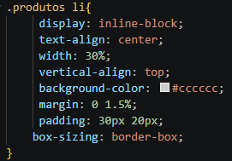

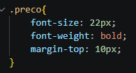
44- Para arrumar o espaço entre o texto e o preço colocamos um espaço externo na class preco conforme imagem.
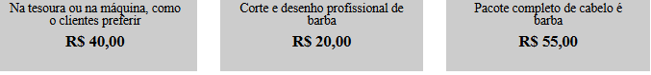

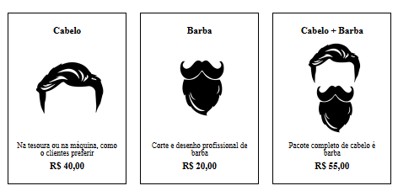
45- Tiramos a cor de fundo dos produtos li e adicionamos uma borda conforme código.
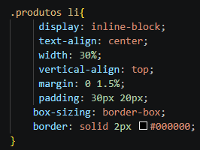
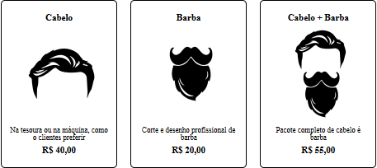
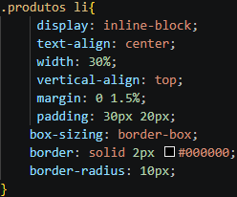
46- Arredondamos os cantos da nossa borda utilizando o border-radius:10px.

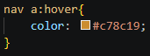
47- Vamos trabalhar com comportamento quando o usuário ao passar o mouse sobre o elemento ele realiza uma ação nessa situação vamos trabalhar com o menu ao passar o mouse o elemento muda de cor utilizando o hover.

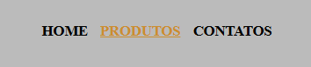
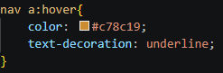
48- Ainda trabalhando com hover ao passar o mouse adicionamos uma linha em cada item do menu.

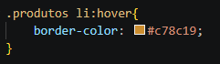
49- Mudamos a cor da borda ao passar o mouse.

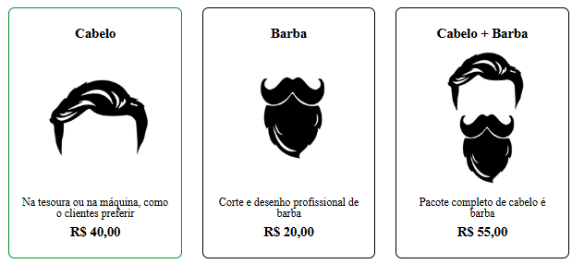
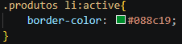
50- Mudamos a cor da borda ao clicar sobre ela utilizando o active.

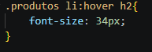
51- Agora vamos deixar a nossa página mais interativa colocando um hover no título, ou seja vamos passar o mouse ele vai aumentar de tamanho passando uma impressão que a imagem está se movendo.

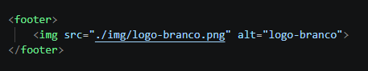
52- Adicionamos uma imagem ao footer conforme código.

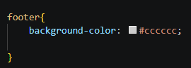
53- Como a imagem de footer e branca precisamos adicionar uma cor de fundo.

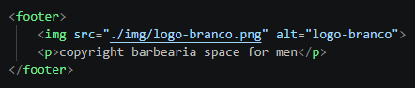
54- Inserimos um parágrafo no footer e centralizamos os conteúdos dentro dele.

55- Inserindo uma imagem de fundo no site ao contrario do html colocamos uma imagem de fundo pelo CSS e quando realizamos tal função a natureza da imagem e ficar se repetindo no site.
Se não quisemos que isso aconteça precisamos adicionar o comando.
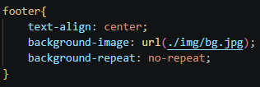

56- No footer após colocamos uma imagem de fundo preta se fez necessário mudar a cor da letra do parágrafo (White).
Aumentamos o espaço interno tanto para cima como para baixo e diminuímos o tamanho da fonte.
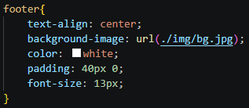

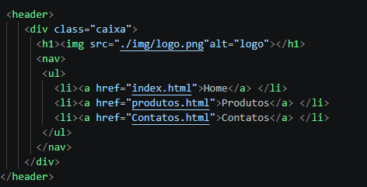
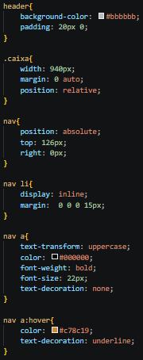
57- Criamos a página contatos.html e contatos.css copiamos o cabeçalho(header) da página produtos e colocamos na página contato e repetimos o mesmo processo do css com isso finalizando o menu que já estava pronto.

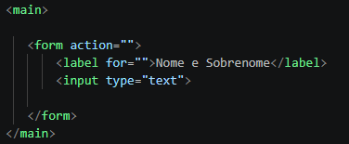
58- Na página contato.html inserimos o main dentro dele adicionamos o form e começamos a trabalhar com label(etiqueta) e input de texto.

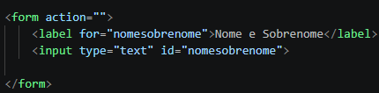
59- Para unir o label com input adicionamos o mesmo nome tanto no for da label com no id do input.

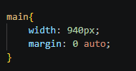
60- Para centralizar o conteúdo dentro do main demos uma largura e utilizamos o margin: 0 auto conforme imagem:

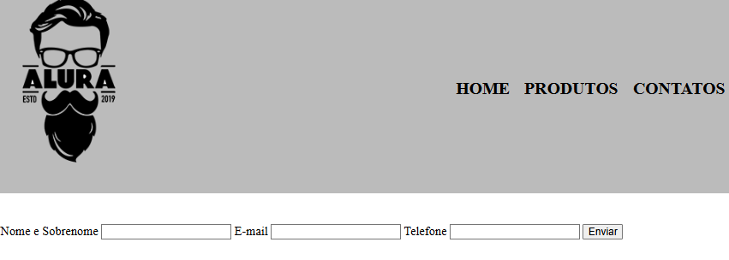
61- Observamos que o nosso formulário estava apertado entre o cabeçalho e o rodapé inserimos uma altura tanto para cima com para baixo.
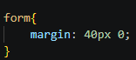

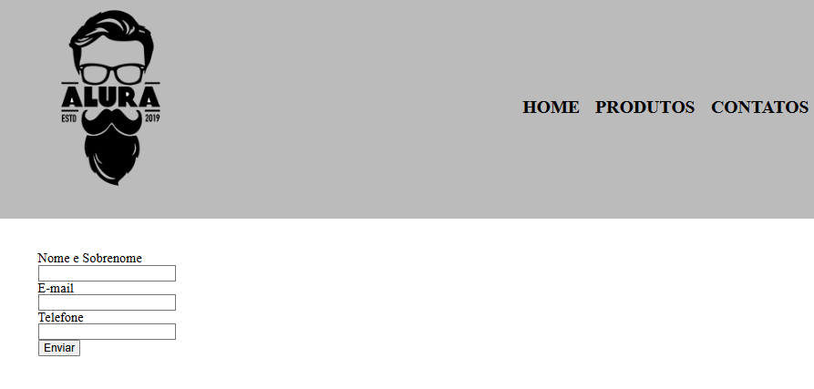
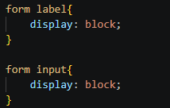
62- Podemos avaliar que o nosso formulário tem um tipo de comportamento mesmo colocando um elemento em baixo do outro no html ao rendelizar a página os elementos (label e input) ficam um ao lado do outro. Para mudar essa situação mudamos a natureza do label e input conforme código abaixo.

63- Demos um espaço para lado de baixo da label de margin:20px e aumentamos o tamanho da fonte, o input também acrescentamos um espaço do lado de baixo e aumentos o espaço interno tanto na parte cima, baixo, direita e esquerda.
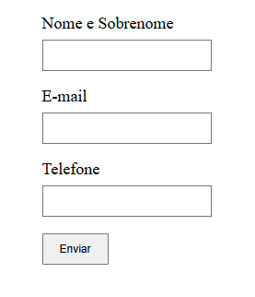
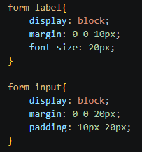

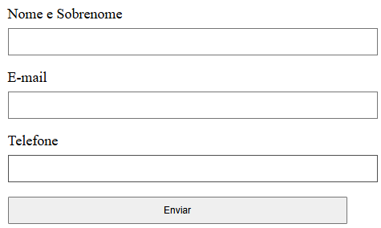
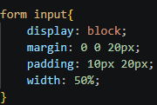
64- Incluímos uma porcentagem de 50% para cada inputs do nosso formulário.

65- Inserimos um textarea(Inputs de mensagem)em baixo do input telefone e aumentamos o tamanho da coluna para ficar alinahdo com outros inputs.
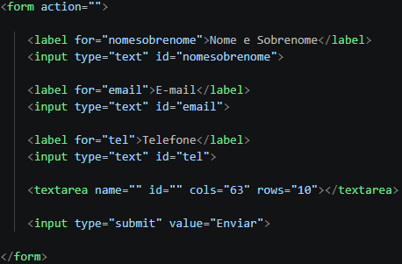

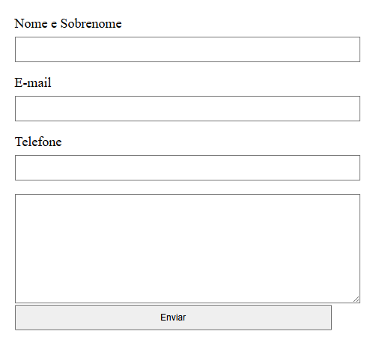

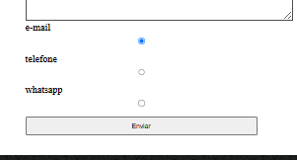
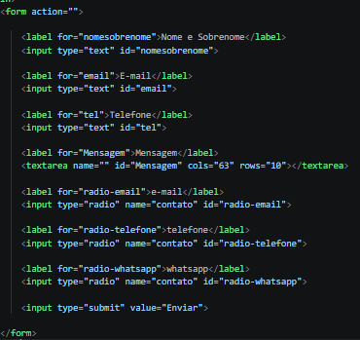
66- Trabalhando como o input radio em nosso formulário inserimos o label e os inputs radio conforme código a baixo e transformamos que somente uma opção poder ser escolhida utilizando o mesmo nome na palavra name do código.

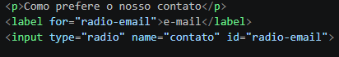
67- Inserimos um parágrafo em cima da label radio-box telefone.

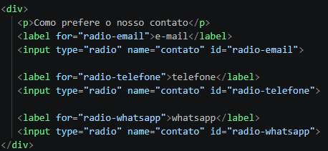
68- Adicionamos uma div envolvendo o parágrafo como prefere o nosso contato e as label e inputs rádio.

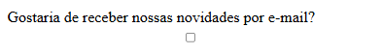
69- Posterior adicionamos um label com o inputs checkbox.

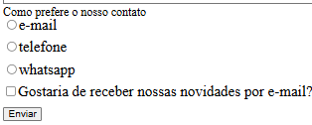
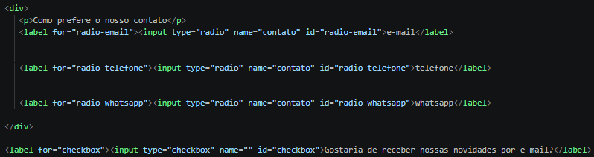
70- Para colocar os inputs radio-box e checkbox ao lado da label precisamos adicionar o inputs dentro da label conforme imagem abaixo.

71- Notamos que em nosso caso o form inputs estava configurando como display: block impedido que as label e os inputs de ficarem um ao lado do outro. Para resolver essa situação mudamos onde antigamente era form inputs trocamos para uma class inputs-padrão e adicionamos nos inputs os quais queríamos que ficassem um abaixo do outro.

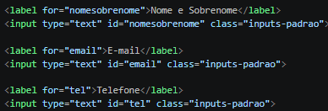
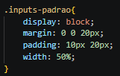

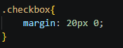
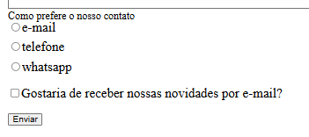
72- Adicionamos uma class na label checkbox para dar um espaço tanto para cima como para baixo.

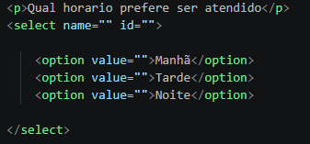
73- Inserimos um parágrafo fazendo uma pergunta qual a preferencia de horário e adicionamos select com option no html conforme código.

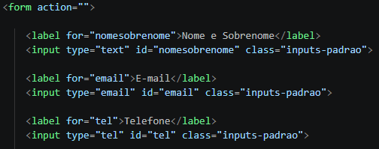
74- Entramos no site (mobile inputs types) para verificar os tipos de inputs para dispositivos mobile e alteramos em nosso formulário alguns tipos para ficar compatível com os dispositivos de celulares.

75- Quando queremos que algun campos seja obrigatório no formulário usamos o required no input (obs se usamos o tipo de input correto com por exemplo email se não tiver correto a grafia ele também não envia).
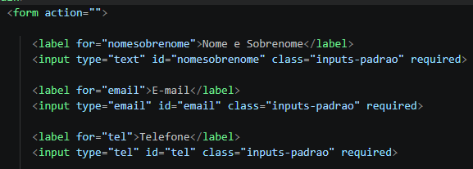

76- Utilizamos o placeholder para deixar exemplo dentro dos inputs como deve ser preenchido.
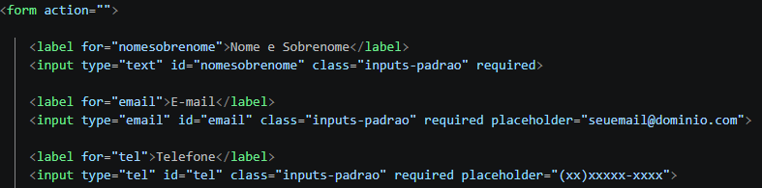

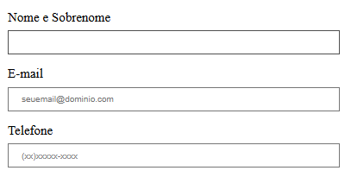

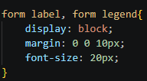
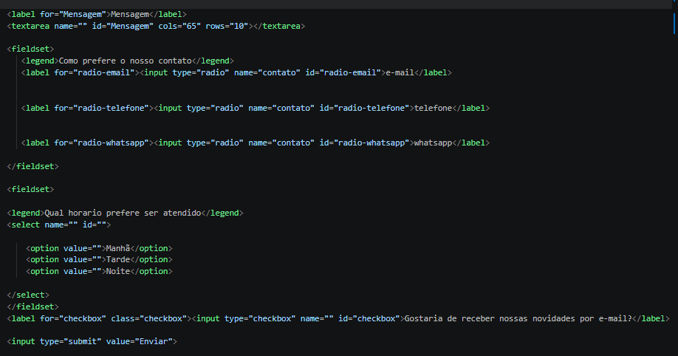
77- Trocamos as div do formulário por fieldset (conjuntos de campos) e as parágrafos por legend sendo uma melhor forma de trabalhar quando estamos tratando de formulário e no css as legend ficaram com as mesmas configurações dos label.

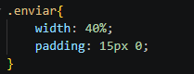
78- No html inserimos uma class enviar no botão e no css aumentamos a largura e o espaço interno tanto para cima com para baixo.

79- Ainda trabalhando com o botão enviar fizemos:
- Colocamos uma cor de fundo
- Mudamos a cor da letra para branco
- Deixamos o texto mais encorpado e negrito
- Aumentamos o tamanho da fonte
- Tiramos a borda do botão
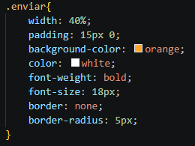
- E arredondamos os cantos

80- Trabalhando com hover no botão enviar mudamos a cor de fundo ao passar o mouse utilizando background-color, e também criamos uma animação com transform rotate e scale que ao passar o mouse ele realiza uma rotação e o scale aumenta o tamanho do botão.
Obs: (não podemos deixar de esquece de colocar uma transition na class enviar para controlar o tempo da animação).
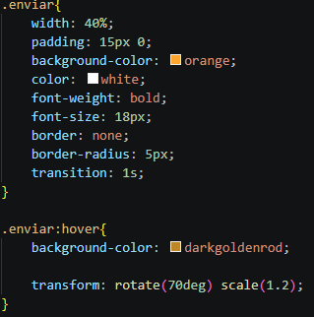

81- Na página de contato adicionamos uma tabela onde iniciamos utilizando as tags TR -> linha da tabela e as tags TD -> dados da tabela conforme código abaixo:
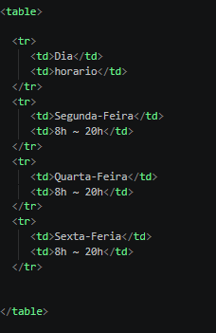

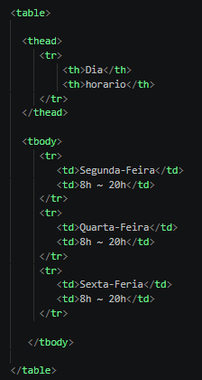
82- Na tabela adicionamos o thead -> o cabeçalho da tabela e th -> dados do cabeçalho e tbody->o corpo da tabela.

83- Adicionei uma cor de fundo no cabeçalho da tabela, mudamos a cor da letra para branco e encorpomos o texto .
No td,th -> inserimos uma borda solida e aumentamos o espaço interno tanto para cima como para baixo e do lado direito e esquerdo.
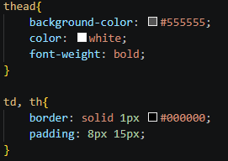

84- Trabalhando com a página do home copiamos o html do header que e o nosso menu que já se encontrava pronto na outra página e o css da configuração do mesmo e colamos na nossa pagina do home e no style.css e repetimos o mesmo processo com footer com isso já ficou pronto o menu e nosso radapé da página.
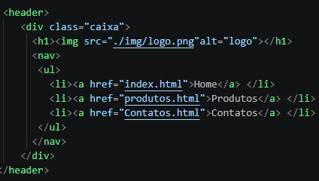

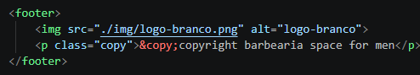

85- Aumentamos a largura da imagem do banner para ocupar 100% de espaço na página e demos uma largura para o main e centralizamos o conteúdo dentro dele.
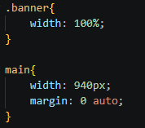

86- Na página do index.html trocamos as div por section a diferença entre div e section e que div geralmente e usada para conteúdo visual dentro dela e não necessariamente são correspondentes ao mesmo assunto.
Ao contrario da div a section cria uma divisão na página em que o conteúdo interno esta relacionado a um único tema ou seja ao mesmo assunto então por tal motivo trocamos div principal por section e a div benefícios.

87- Adicionamos a class título-principal no H2 e H3 da nossa pagina centralizando os subtítulos e aumentando da fonte utilizando a medida (em) que significa por exemplo 1em e igual a medida padrão do navegador 2em e dobro da medida padrão e assim por diante ao utilizamos.
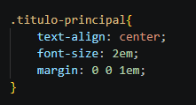
E para finalizar colocamos um espaço externo para baixo 1em proximamente 16px com margin: 0 0 1em;

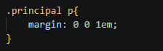
88- Para colocar um espaço entre os parágrafos da nossa section principal utilizamos o seguinte código:

89- Utilizando o CSS como referencia para aplicar as propriedades usamos os seguintes códigos:
- Encorpamos o texto deixando em negrito(.principal Strong).
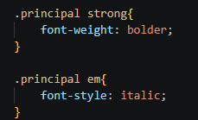
- Deixamos o texto em italic(.principal em).

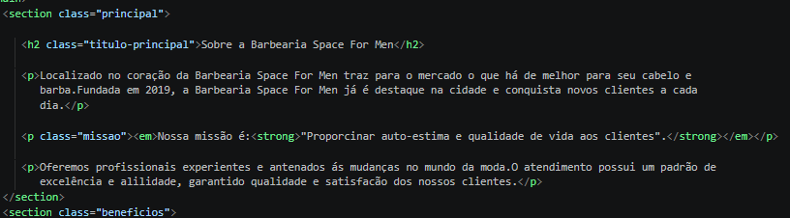

90- Diminúimos o tamanho da imagem benefícios utilizando o seguinte comando:
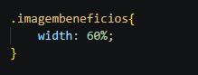

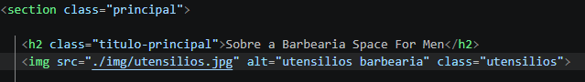
91- Inserimos uma imagem na section principal logo a baixo do h2 e diminuímos o tamanho dela.

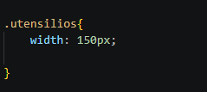

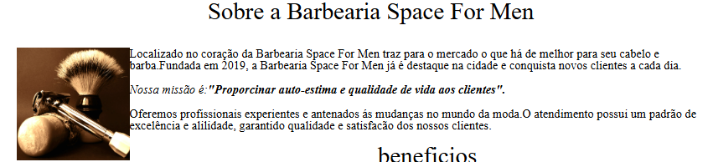
92- Para colocar o texto ao lado da imagem utilizamos uma técnica de flutuação chamada float, quando utilizamos esse recurso, o elemento descola da página o que está em baixo para cima, se atentando a sua sombra, continua ocupando virtualmente o espaço.
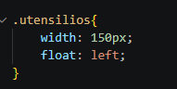

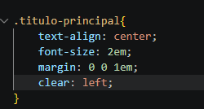
93- Observamos que ao utilizar o float o elemento a baixo subiu para voltar ao estado anterior utilizamos o clear:left;

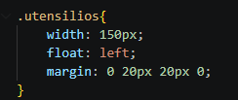
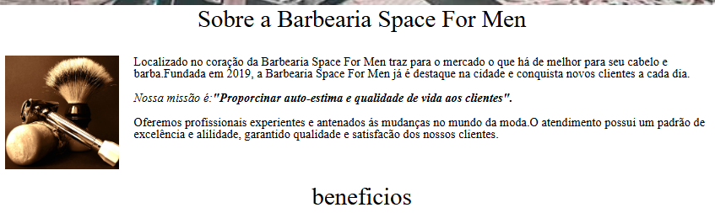
94- O texto estava muito colocado com a imagem inserimos uma distancia externa de 20px para direita e 20px para baixo.

95- Trabalhando com fontes da internet vamos escolher uma fonte para nosso site que seja preparado pela internet.
Qual a diferença ser preparada ou não para internet é que a fonte independente do navegador vai se corporta da mesma forma.
Entra no site: http://fonts.google.com para escolher a fonte que desejamos e copia o código que é gerado para colar no html e no css.
Lembrando que no html precisamos colar dentro do head e no css colocamos a onde queremos aplicar a fonte.
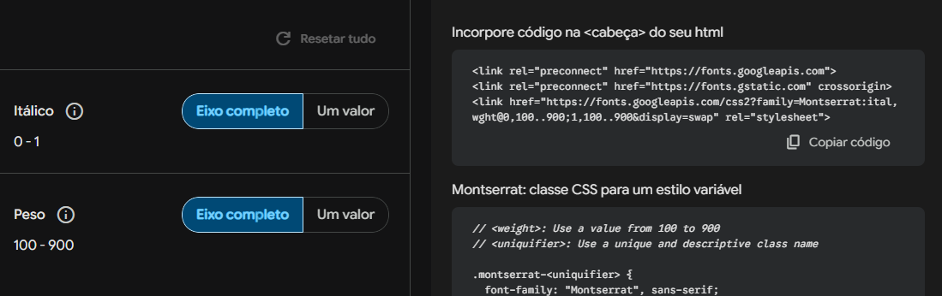
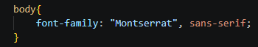

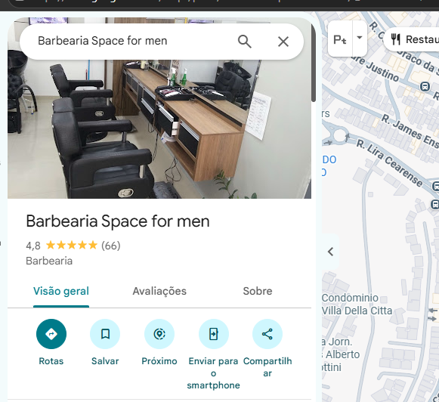
96- Para inserir um mapa no site acessamos o google maps na pesquisa digitamos o estabelecimento desejado no nosso caso Barbearia Space for Men, no campo parecido 3 pontinha ou três linha clica vai aparecer a seguinte tela com o campo compartilha ou incorporar acessamos esse campo copiamos o link que gera para colocar no html.

